Zimmer-Azaleen: Asiatische Schönheiten mit einem Hang zum Kühlen
(GMH/BVE) Sehnsucht nach Blüten? Sich eine Zimmer-Azalee ins Haus zu holen, ist wohl die schönste Lösung für dieses Problem. Denn die eleganten, kleinen Blühsträucher für die Fensterbank bezaubern mit einer Farbenpracht und -fülle, die Herzen höherschlagen lassen.
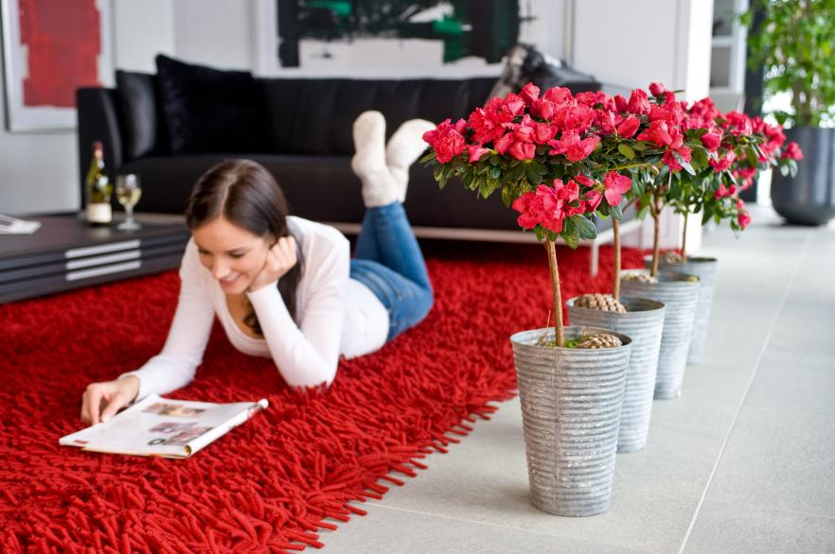
Bildnachweis: GMH

Bildunterschrift: Bezaubernde Blüten: Zimmer-Azaleen bringen Farbe in die Wohnung und sorgen für ein besonderes Flair – ob auf der Fensterbank oder als Hochstämmchen in edlen Gefäßen zur Wohnraumgestaltung. Rote Blüten lassen schon einen Hauch vorweihnachtlicher Atmosphäre aufkommen.

Bilddaten in höherer Auflösung unter:
https://www.gruenes-medienhaus.de/download/2019/10/GMH_2019_43_02.jpg

Rot, weiß, violett oder rosa
Zimmer-Azaleen haben jetzt ihren großen Auftritt. Insbesondere hochwertige Pflanzen aus dem Fachhandel verschwinden oft wochenlang unter einer Wolke von Blüten und sorgen in Räumen für eine besondere Atmosphäre. In Schneeweiß oder Weihnachtsrot passen sie besonders gut in den Advent oder setzen in strahlend Violett und leuchtend Rosa interessante Kontraste zur dunklen Jahreszeit. Durch ein farblich abgestimmtes Gefäß werden Azaleen zu einem attraktiven Mitbringsel, das lange Freude bereitet, empfiehlt der Bundesverband Einzelhandelsgärtner (BVE).
Von Azaleen-Minis bis Stämmchen
Dank ihrer vielen Blütenvariationen von einfach bis gefüllt, ein- und zweifarbig hat es das kleine Gehölz zu weltweiter Beliebtheit gebracht. In den USA gibt es ebenso Fans wie in China und Europa. Zumal es Zimmer-Azaleen in ganz unterschiedlichen Wuchsformen gibt – von Minipflanzen über imposante, mehrfarbige Büsche bis zu Blütenkugeln auf holzigen Stämmchen. Dabei züchten geschickte Gärtner immer wieder neue Varianten von Zimmer-Azaleen, die sie durch gezieltes Kühlen und Heizen zum gewünschten Zeitpunkt zur Blüte bringen können. Das gilt sowohl für die Nachfahren der indischen Azaleen mit dem wissenschaftlichen Namen Rhododendron simsii mit einfachen und gefüllten Blüten als auch für die japanischen Azaleen, die neben einfachen auch ganz besondere spinnenartige Blüten bilden können.
Blüten halten wochenlang
Ganz gleich in welcher Farbe oder Form – Azaleen bereiten als dankbare und ausdauernde Blühpflanzen lange Freude. Voraussetzung ist jedoch, dass sie regelmäßig und reichlich gegossen werden. Denn Azaleen sind recht durstig. Da hilft es, den Topfballen in einen Eimer mit Wasser zu tauchen, sodass sich die Erde vollsaugen kann. Anschließend gut abtropfen lassen, denn die Wurzeln dürfen nicht im Wasser stehen. Praktisch sind auch spezielle Töpfe mit Wasserreservoir, die über einen Docht die Wurzeln gleichmäßig feucht halten. Außerdem empfiehlt es sich, das Gießwasser alle zwei Wochen mit einem hochwertigen Dünger anzureichern, damit die Pflanzen gut mit Nährstoffen versorgt sind und neue Knospen entwickeln. Wichtig ist auch ein heller und kühler Standort für Azaleen. Zu viel Wärme und Sonne lässt die Pflanzen schlapp werden, die ursprünglich in schattigen Bergwäldern zuhause sind. Doch wer dafür sorgt, dass sich eine Azalee bei ihm wohlfühlt, wird mit einer Blütezeit von bis zu zwei Monaten belohnt.
-----------------------------------------------
[Kastenelement]
Auf dichten Knospenbesatz achten
Zimmer-Azaleen sollten nur in gutem Pflegezustand gekauft werden, rät der Bundesverband Einzelhandelsgärtner (BVE). Trocknet im Geschäft der Wurzelballen aus, werfen die Pflanzen später oft ihre Knospen ab. Auch zeitweiliger Lichtmangel kann das Erblühen stoppen. Hochwertige Ware lässt sich an einem dichten, möglichst gleichmäßigen Besatz mit prallen Knospen erkennen, von denen bereits die Hälfte die Blütenfarbe erkennen lässt. Wer auf Nummer sichergehen will, kauft gepflegte Zimmer-Azaleen im Fachhandel. Dort gibt es auch die passende professionelle Beratung. Einen Fachhändler in der Nähe findet man ganz einfach über die Suchfunktion auf der Internetseite www.ihre-gaertnerei.de.

